**Консультация для родителей**

**"МУЗЫКАЛЬНЫЕ ПАЛЬЧИКОВЫЕ ИГРЫ"**

Пальчиковые игры – один из наилучших способов провести время с вашим ребенком с максимальной пользой. Эти игры хорошо развлекают ребенка, а заодно развивают мелкую моторику и речь.

Известно, что между речевой функцией и общей двигательной системой человека существует тесная связь. Такая же тесная связь установлена между рукой и речевым центром мозга. Гармонизация движений тела, мелкой моторики рук и органов речи способствует формированию правильного произношения, помогает избавиться от монотонности речи, нормализовать её темп, учит соблюдению речевых пауз, снижает психическое напряжение.

Пальчиковые игры дают возможность взрослым играть с детьми, радовать их и, вместе с тем, развивать речь и мелкую моторику. Благодаря таким играм ребёнок получает разнообразные сенсорные впечатления, у него развивается внимательность и способность сосредотачиваться. Такие игры формируют добрые взаимоотношения между взрослым и ребёнком.

**Почему с музыкой лучше?**

Музыка в семье искусств занимает особое место благодаря её непосредственному комплексному воздействию на человека. В ходе пальчиковых упражнений, музыка оказывает влияние на повышение качества выполнения движения: улучшаются выразительность, ритмичность движений, их четкость, координация, плавность, слитность, переключаемость.

Движения с музыкальным сопровождением положительно влияют на развитие слуха, внимания, памяти, воспитывают временную ориентировку, т.е. способность уложить свои движения во времени, в соответствии в различным ритмическим рисунком музыкального произведения.

**Рекомендации по проведению пальчиковых игр с ребёнком:**

* Перед игрой с ребёнком обсудите её содержание, сразу при этом отрабатывая необходимые жесты, комбинации пальцев, движения. Это не только позволит подготовить ребенка к правильному выполнению упражнения, но и создаст необходимый эмоциональный настрой.
* Выполняйте упражнение вместе с ребёнком, при этом демонстрируя собственную увлечённость игрой.
* На начальном этапе разучивания игры дети нередко начинают произносить текст частично (особенно начало и окончание фраз). Постепенно текст разучивается наизусть, дети произносят его целиком, соотнося слова с движением, пропевая текст вместе со взрослым, а затем и самостоятельно.
* Начиная с нескольких упражнения, постепенно добавляйте новые. Наиболее понравившиеся игры можете оставить в своём репертуаре, и возвращаться к ним по желанию ребенка
* Стимулируйте подпевание детей, "не замечайте", если они поначалу делают что-то неправильно, поощряйте успехи.

В пальчиковые игры можно и нужно играть с ребенком уже с самого раннего возраста, постепенно усложняя речевой и двигательный материал игр, переходя от крупных движений кисти руки к более мелким и изолированным движениям пальцев, обращая внимание на четкость и интонационную выразительность речи, ее ритмичность, согласованность с движением и музыкальным сопровождением.

**Как организовать пальчиковые игры дома**

Пальчиковые игры - это самое простое, что можно провести с ребёнком дома. Пальчиковые игры не требуют специального оборудования и педагогического образования. Любое стихотворение, или песенка, которые Вы знаете наизусть, подойдут для занятий пальчиковой гимнастикой. Используйте любые жесты и движения пальчиков и ручек. Если малыш не может самостоятельно отобразить необходимые движения, то используйте приём «мягкого физического манипулирования» - держа ручки ребёнка, делайте его ручками необходимые движения.

Пальчиковые игры можно проводить с предметами или игрушками. Например, массажный мячик катаем между ладошками, палочку или карандаш трём между ладошками. Главное, чтобы было задействовано как можно больше акупунктурных точек.

Чтобы заинтересовать ребёнка, используйте разный тембр голоса: высокий - низкий, тихий - громкий. Чётко и медленно выговаривайте слова стихотворения или песенки. Было бы хорошо, если бы ребёнок видел ваше лицо. Дети как бы «считывают речь» с лица взрослого.

Специалисты рекомендуют выполнять упражнения от 3 до 5 раз, каждое занятие длится несколько минут и повторяется в течение дня 2-3 раза. Но это дело лично каждого, главное, чтобы было интересно ребёнку и не в тягость вам.

Желаем Вам удачи и весёлых пальчиковых игр!

**Картотека пальчиковых игр.**

**«ПАУЧОК»**  
**Паучок ходил по ветке, а за ним ходили детки.**  
Руки скрещены; пальцы каждой руки "бегут" по предплечью, а затем по плечу другой руки. (1) **Дождик с неба вдруг полил, паучков на землю смыл.** *Кисти свободно опущены, выполняем стряхивающее движение (дождик).(2)* **Солнце стало пригревать, паучок ползёт опять.** *Ладони боковыми сторонами прижаты друг к другу,   
пальцы растопырены, качаем руками (солнышко светит). (3)***А за ним ползут все детки, чтобы погулять на ветке.** *Действия аналогичны первоначальным. (1)*

**«Турист»**

*И.п.: на ладони левой руки стоят «ножки» — указательный и средний пальцы правой руки, остальные сжаты («рюкзак за плечами»).*

***Я шагаю по ладошке,***

***Поднимаю пальцы-ножки,***

(по очереди поднимать пальцы - «турист шагает»).

***Раз-два-три-четыре-пять –***

(«шагает» по пальцам по порядку, начиная с мизинца)

***Хорошо мне так шагать!***

(«идти» дальше поруке вверх, «в гору»)

***Хорошо мне так шагать,***

***Можно шейку почесать!***

(дойти до шеи, сзади остановиться)

**«Загибалочка»**

***Раз-два-три-четыре-пять -***(5 хлопков в ладоши)

***Будем пальцы загибать:***(4 хлопка в ладоши)

***Вот большой, вот указательный,***

(одновременно на обеих руках загибаем последовательно большие пальцы, затем указательные)

***Будьте вы теперь внимательны!***

***Средний мы сейчас загнем,***(загнуть средние пальцы)

***Безымянный позовем.***(То же - безымянные)

***И мизинчик-молодец***(загнуть мизинцы)

***Опустился, наконец.***

***Получились кулачки -***(вращение кулачков)

***Застучали молотки:***(стучать кулачком о кулачок)

***Тук-тук-тук-тук!***

***Вы послушайте свой стук.***

(Повторить последние 2 строчки просебя, простучать ритм возле уха)

**«Вышли пальцы танцевать»**

***Раз, два, три, четыре, пять***

(выбрасывать пальчики из кулачка),

***Вышли пальцы танцевать***

(свободное движение ладошками).

***Большой пустился в пляс***

(круговые движения больших пальцев вокруг друг друга),

***Указательный - в припляс***

*(подушечки пальцев касаются друг друга в ритме текста),*

***Средний пальчик - поклонился***

(средние пальцы сгибаются и выпрямляются),

***Безымянный – притаился***

(можно заменить эту композицию, спрятав четвертый палец одной руки в кулачок другой).

***А мизинец, удалец! Цепь сомкнул, молодец!***

(Можно проверить, как крепко соединились мизинцы.)

***Как же дальше танцевать?***

(Тянуть сцепленные пальцы и разорвать связь в конце фразы)

***Надо цепь нам разорвать.***

**«Сорока»**

***Тут сорока прилетала,***

(левая ладонь - «раскрытый клюв»)

***Угощать всех кашей стала:***

(правая - пальцы в кулачке)

***Кушай, Крошка,***

(отгибать и массировать пальцы, начиная с мизинца)

***И Алешка,***

***И Антошка,***

***И Сережка,***

***И для старшего немножко!***

***Кашу пальчики поели,***

(4 хлопка «тарелочками», вращение кистями)

***Заплясали и запели.***

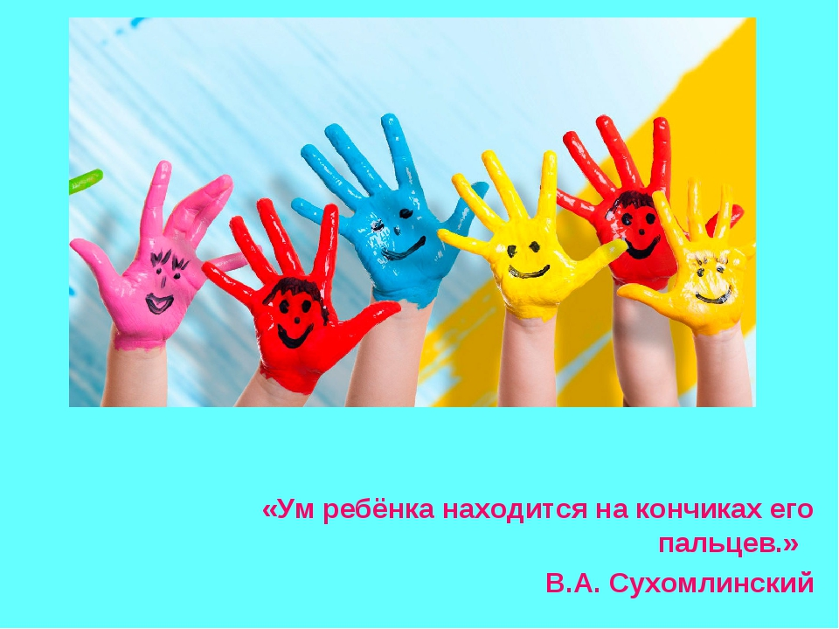

***Подготовила: муз. руководитель***

***Гневшева О.И***